ĐỀ TÀI : MỘT SỐ KINH NGHIỆM XÂY DỰNG THỰC ĐƠN CHO TRẺ TRONG TRƯỜNG MN
I.PHẦN MỞ ĐẦU:
1. Lý do chọn đề tài:
Giáo dục mầm non trong đó giáo dục thể chất cho trẻ là nhiệm vụ hàng đầu, quan trọng nhất. Vì sức khỏe là vốn quý giá nhất có ý nghĩa sống còn với con người. Đặc biệt đối với lứa tuổi mầm non trẻ đang trong giai đoạn phát triển mạnh mẽ và hoàn thiện dần, vì thế cơ thể trẻ còn non yếu dễ phát triển lệch lạc mất cân đối. Do vậy trẻ chỉ có thể phát triển tốt nếu được chăm sóc nuôi dưỡng một cách hợp lý, mặt khác một trong những biện pháp phát triển thể chất là nâng cao chất nuôi dưỡng trẻ. Công tác chăm sóc, nuôi dưỡng luôn là nhiệm vụ trọng tâm và giữ vị trí vô cùng quan trọng. Chăm sóc nuôi dưỡng nhằm bảo vệ, tăng cường sức khỏe cho trẻ. Chất lượng nuôi dưỡng tốt chính là tiền đề để góp phần nâng cao chất lượng giáo dục toàn diện. Vì vậy, công tác nuôi dưỡng trong trường mầm non là một công việc hết sức quan trọng. Hơn nữa nâng cao chất lượng nuôi dưỡng cho trẻ trong trường mầm non là trách nhiệm của toàn thể cán bộ, giáo viên ,nhân viên trong nhà trường. Bản thân tôi là một cán bộ quản lý phụ trách công tác bán trú trong trường mẫu giáo Hoa Đào, tôi thấy rằng mình phải có trách nhiệm góp phần nâng cao chất lượng bữa ăn trong nhà trường đem đến cho trẻ những bữa ăn, những món ăn hợp lý giúp trẻ phát triển cân đối, hài hòa cả về thể chất lẫn trí tuệ. Vì vậy, là người mẹ thứ hai của các cháu tôi muốn dành tất cả những gì tốt đẹp nhất cho các cháu, tôi thèm khát được nhìn các khuôn mặt bầu bĩnh với nước da hồng hào của các cháu, cộng thêm đôi mắt sáng ngời và nụ cười luôn nở trên môi của các cháu. Để các cháu có sức khỏe tốt thì các món ăn của tôi trong bữa ăn của trẻ phải luôn sạch sẽ, đảm bảo an toàn vệ sinh cộng với kỹ thuật chế biến điêu luyện của các nghệ nhân nấu ăn (cô nuôi) và sự hiểu biết của các cô về dinh dưỡng mang đến cho các con các món ăn đầy đủ và an toàn. giúp cho trẻi khỏe mạnh thông minh học giỏi, tạo ra nguồn nhân lực có chất lượng, giúp bảo tồn sự tinh hoa của nòi giống và xã hội phát triển.Đặc biệt đối với các trường mầm non tổ chức cho trẻ ăn bán trú tại trường.
Mục tiêu giáo dục mầm non là giúp trẻ phát triển về thể chất, tình cảm trí tuệ, thẩm mỹ, hình thành những yếu tố đầu tiên của nhân cách cho trẻ vào lớp một.Để đạt được mục tiêu giúp trẻ phát triển toàn diện thì việc kết hợp hài hòa giữa nuôi dưỡng, chăm sóc sức khoẻ và giáo dục là điều tất yếu, giúp cơ thể trẻ khoẻ mạnh, phát triển cân đối, giúp trẻ biết tự bảo vệ, giữ gìn sức khoẻ. Ngày nay cùng với sự phát triển chung của xã hội, mỗi gia đình đều có cuộc sống sung túc hơn.Chính vì vậy trẻ em được hưởng sự chăm sóc đặc biệt của gia đình và toàn xã hội. Trẻ chỉ có thể phát triển, khoẻ mạnh, thông minh có nề nếp, khi được sống trong môi trường thật sự yêu thương chăm sóc và chú ý khuyến khích giúp đỡ của người lớn. Trong những năm qua phong giáo dục và đào tạo thị xã Buôn Hồ đã có những biện pháp chỉ đạo có hiệu quả tuyên truyền và giáo dục tại các trường Mầm non. Đặc biệt sau khi thực hiện chuyên đề “Nâng cao chất lượng giáo dục dinh dưỡng và vệ sinh an toàn thực phẩm” đã thu được kết quả rất cao. Bên cạnh đó việc dạy cho trẻ có những thói quen nề nếp trong ăn uống là một việc làm vô cùng quan trọng trong việc nuôi dạy giáo dục trẻ ở trường. Trong các bữa ăn của trẻ cô giáo chỉ quan tâm làm sao cho trẻ ăn hết suất mà chưa chú ý đến việc tổ chức cho trẻ làm sao ăn ngon miệng, chưa tạo được tâm lý thoải mái cho trẻ khi ăn .
Là cán bộ quản lý nhà trường, tôi nhận thấy công tác xây dựng thực đơn trong trường mầm non là hết sức cần thiết. Nếu làm tốt công tác này sẽ giúp cô nuôi và giáo viên nắm vững phương pháp dạy các tiết học và các hoạt động, có hình thức tổ chức dạy học linh hoạt, sáng tạo, giúp họ bình tĩnh, tự tin khi lên lớp, từ đó nâng cao trình độ chuyên môn, nghiệp vụ, tay nghề vận dụng vào quá trình thực tiễn.Chính vì vậy tôi chọn đề tài “Một số kinh nghiệm xây dựng thực đơn cho trẻ trong trường Mầm non”
2. Mục tiêu,nhiệm vụ của đề tài:
Trường Mầm non thực hiện nhiệm vụ nuôi dưỡng, chăm sóc giáo dục trẻ nhằm hình thành và phát triển ở trẻ một nhân cách toàn diện, chuẩn bị những tiền đề cần thiết cho trẻ bước vào trường Tiểu học. Do đặc điểm cơ thể của trẻ mầm non còn rất non nớt, sức đề kháng với những tác động từ môi trường bên ngoài còn hạn chế nên đòi hỏi công tác chăm sóc, bảo vệ sức khỏe cho trẻ luôn được đặt lên vị trí hàng đầu trong hệ thống các nhiệm vụ chăm sóc giáo dục trẻ ở trường Mầm non. Trẻ em dưới 6 tuổi có rất nhiều nguy cơ bị suy dinh dưỡng. Nhu cầu năng lượng và các chất dinh dưỡng của trẻ đang tuổi lớn và phát triển rất cao cho nên cần được quan tâm chăm sóc, nuôi dưỡng, đảm bảo cho trẻ được ăn nhiều năng lượng và các chất xây dựng cơ thể như chất Prôtít (Đạm), Lipít (Mỡ), Gluxít (Đường), vi ta min và chất khoáng. Ăn uống tốt giúp trẻ lớn nhanh và khỏe mạnh, phát triển và hoạt động vui vẻ. Trẻ có vui vẻ, khỏe mạnh thì mới tích cực tham gia vào các hoạt động học tập, vui chơi, tìm tòi khám phá các sự vật hiện tượng xung quanh. Trẻ ở lứa tuổi mầm non " Học bằng chơi - Chơi mà học". Trẻ có khỏe mạnh thì ăn mới ngon miệng, tinh thần mới phấn khởi, vui tươi. “Trẻ em như búp trên cành - Biết ăn, ngủ, biết học hành là ngoan” . Song song với việc chăm sóc là việc nuôi dưỡng trẻ mà ăn uống là một nhu cầu không thể thiếu được của mỗi con người. Nấu ăn là một công việc hết sức gần gũi và quen thuộc trong mỗi gia đình và trường mầm non. Trong mỗi chúng ta ai cũng có thể nấu ăn được nhưng nấu như thế nào để đảm bảo đầy đủ chất dinh dưỡng một cách an toàn và hợp lý nhất, điều này không dễ, nó luôn luôn đòi hỏi chúng ta phải có những sáng kiến và hiểu biết về nấu ăn cho các cháu ở nhà trẻ và mẫu giáo. Nếu trẻ em được nuôi dưỡng tốt sẽ có một sức khoẻ tốt và đó là tiền đề cho sự phát triển của trẻ sau này. Vì vậy, công tác nuôi dưỡng trong trường mầm non là một việc hết sức quan trọng. Số này xin giới thiệu cùng các đồng nghiệp một số kinh nghiệm xây dựng thực đơn cho trẻ trong trƣờng mầm non. Như chúng ta đã biết nhu cầu dinh dưỡng hằng ngày của trẻ hết sức quan trọng nhưng trái lại trẻ không thể ăn một lượng thức ăn lớn. Do vậy trong bữa ăn của trẻ ta phải tổ chức và tính toán làm sao để đáp ứng đầy đủ 5 yêu cầu sau đây: - Đảm bảo đủ lượng calo - Cân đối các chất P (protêin ) - L (Lipid) - G (Glucid). - Thực đơn đa dạng phong phú, dùng nhiều loại sản phẩm. - Thực đơn theo mùa, phù hợp với trẻ.
3.Đối tượng nghiên cứu:
Trẻ trong độ tuổi mầm non trong trường Hoa Đào
Phương pháp trao đổi trực tiếp với phụ huynh
Chọn thực đơn phù hợp theo mùa
Phối hợp với cô nuôi,cán bộ,giáo viên,nhân viên trong nhà trường
Chương trình giáo dục Mầm non;
Một số hoạt động chăm sóc giáo dục trẻ trong trường Mầm non.
Nghiên cứu tài liệu liên quan đến đến nội dung chương trình chăm sóc và giáo dục trẻ
4. Giới hạn của đề tài:
Để nghiên cứu và thực hiện đề tài đã chọn “Một số kinh nghiệm xây dựng thực đơn cho trẻ trong trường mầm non”
Căn cứ vào tình hình thực tiễn về công tác chăm sóc nuôi dưỡng và giáo dục trẻ.
5.Phương pháp nghiên cứu:
Xây dựng thực đơn hàng tuần
Phương pháp nghiên cứu tài liệu
Phương pháp trao đổi trực tiếp qua thực tiễn
Bám sát các mục tiêu phát triển giáo dục Mầm non
Tổ chức các hội thi cô cấp dưỡng giỏi và các cuộ thi nấu ăn tại trường giúp nhân viên, giáo viên học hỏi lẫn nhau nhằm nâng cao chuyên môn nghiệp vụ
II.PHẦN NỘI DUNG:
1.Cơ sở lý luận;
Các nhà khoa học nghiên cứu và cho biết trẻ em ở lứa tuổi mầm non nhu cầu về dinh dưỡng và nhu cầu về hoạt động của trẻ là rất cao. Chất dinh dưỡng có vai trò vô cùng quan trọng đối với sức khỏe và sự phát triển của cơ thể.
Sức khoẻ và dinh dưỡng luôn có mối quan hệ mật thiết với nhau. Và ăn uống có vai trò rất quan trọng đối với sức khoẻ và bệnh tật, nhất là đối với trẻ mầm non vì cơ thể khi còn nhỏ cần nhiều nhiệt hơn nên trẻ cần ăn nhiều hơn, có chế độ ăn tốt hơn và có lối sống hợp lý nếu không trẻ sẽ không phát triển bình thường, đó là nguyên nhân gây ra bệnh tật như suy dinh dưỡng, còi xương, thiếu máu do thiếu sắt…..
Ăn uống có ảnh hưởng rất lớn sức khoẻ và cân nặng của trẻ. Trẻ được nuôi dưỡng tốt, ăn uống đầy đủ thì da dẻ hồng hào và cân nặng đảm bảo. Sự ăn uống không điều độ sẽ ảnh hưởng đến tiêu hoá của trẻ. Nếu trẻ ăn uống không khoa học, không có giờ giấc thì thường gây ra rối loạn tiêu hoá và trẻ có thể mắc một số bệnh như tiêu chảy, khô mắt do thiếu vitamin A, còi xương do thiếu canxi….
Đảm bảo chế độ tài chính. Muốn xây dựng thực đơn cho trẻ ta phải bám sát vào các yêu cầu trên, các yêu cầu đó luôn là tổng thể thống nhất trong mỗi thực đơn. Sau đây tôi đưa ra một số kinh nghiệm xây dựng từng yếu tố cụ thể :
Đảm bảo đủ lượng calo trẻ đến trường Mầm non từ sáng sớm đến chiều tối mới về, thời gian trẻ thức, hoạt động, học tập, vui chơi chủ yếu là ở trường Mầm non. Năng lượng chủ yếu để đáp ứng nhu cầu hoạt động của trẻ ở trường Mầm non một ngày là từ :735 - 882 KCal/1470KCal chiếm 50% - 60% nhu cầu năng lượng một ngày của trẻ. Vậy nên ở trường Mầm non phải có chế độ ăn hợp lý, đủ dinh dưỡng cho trẻ, không để trẻ đói và cũng không để trẻ ăn quá thừa vì : Để trẻ đói -> Suy dinh dưỡng, Ăn quá nhiều -> Gây béo phì. Năng lượng được cung cấp chủ yếu từ bột đường (G) và chất béo (L). Glucid (G) có nhiều ở trong các loại ngũ cốc và đường. L có nhiều trong dầu mỡ và các loại hạt có tinh dầu. Khi xây dựng thực đơn ta nên chú ý kết hợp giữa hai loại thực phẩm nhiều calo và thực phẩm ít calo với nhau để đảm bảo lượng calo cần thiết cho trẻ một ngày. Ví dụ : Bữa chính sáng: Món mặn : cá viên sốt thịt Canh thập cẩm (khoai tây, su hào, cà rốt…) Bữa chiều: Xôi vừng dừa. Món cá viên sốt thịt (vì là cá đồng nên lượng calo thấp) nên ta kết hợp với món canh thập cẩm vì rau có tỷ lệ calo cao.
*. Món ăn do các tuyên truyền viên (phụ huynh) làm trong hội thi “Tuyên truyền viên giỏi” trường mẫu giáo Hoa Đào
*. Cân đối tỷ lệ giữa các chất: P - L - G Protein hết sức cần thiết cho sự phát triển trí tuệ của trẻ là nguyên liệu chủ yếu để xây dựng lên các tố chất trong cơ thể trẻ mầm non. P có nhiều trong thịt, cá , trứng, sữa ,đậu ,lạc ,vừng . Lipid là nguồn cung cấp năng lượng, những loại thức ăn giầu L gồm dầu ăn, mỡ lợn, một số loại thịt cá và một số loại hạt quả có nhiều tinh dầu. Glucid cung cấp lượng chủ yếu trong cơ thể G có nhiều trong gạo, bột mỳ, miến, đường, đậu … Vì vậy trong bữa ăn của trẻ hàng ngày ta cần phải đảm bảo đầy đủ các loại thực phẩm. Qua đó ta cần phải tính toán làm sao để cân đối giữa các chất: P - L - G theo tỷ lệ thích hợp của trẻ là: 14 -16 ; 18 - 20 , 64 - 68. Muốn cân đối được tỷ lệ các chất ta cần phải chú ý đến những đặc điểm sau đây: Đạm có nguồn gốc từ động vật rất nhiều nhưng giá thành lại đắt, ngược lại đạm có nguồn gốc từ thực vật lại rất rẻ. Tiền ăn của các cháu đóng hàng ngày thì hạn chế, vì vậy phải biết kết hợp giữa đạm cung cấp từ thịt, cá, trứng với đạm cung cấp từ đậu, lạc, vừng. Qua đó kết hợp với các loại canh rau có độ đạm tương đối cao như rau ngót, rau muống, giá đỗ . Muốn đảm bảo được lượng Lipid trong mỗi bữa ăn của trẻ có thể chế biến thành các món rán, xào. Để đảm bảo được lượng Glucid cho trẻ và cân đối giữa hai bữa chính và bữa phụ trong ngày, bữa chính sáng trẻ ăn cơm, bữa phụ chiều có thể chế biến một số món ăn từ gạo nếp, mỳ, chè các loại.
*. Thực đơn đa dạng phong phú, dùng nhiều loại thực phẩm Tất cả các chất dinh dưỡng đều hết sức cần thiết cho cơ thể trẻ ở lứa tuổi mầm non vì thế trong mỗi bữa ăn hàng ngày của trẻ ta phải kết hợp nhiều loại thực phẩm. Mỗi loại thực phẩm lại cung cấp một số chất nhất định, cách tốt nhất để trẻ ăn đủ chất là phải đan xen thêm nhiều loại thực phẩm trong bữa ăn, có như vậy thực đơn mới phong phú đa dạng. Ví dụ: Thực phẩm từ đậu phụ có thể chế biến thành đậu rán sốt cà chua, đậu nhồi thịt, trứng hấp thịt đậu phụ … Thực phầm từ cua đồng ngoài nấu canh riêu cua có thể kết hợp rau mùng tơi, rau đay, mướp, rau dền, rau rút, rau muống, khoai sọ … chất nọ bổ sung cho chất kia làm cho giá trị dinh dưỡng của ba chất tăng lên rất nhiều để tăng thêm phần hấp dẫn của món ăn trên cùng một loại thực phẩm ta có thể kết hợp hợp với một số gia vị khác tạo ra nhiều món ăn khác nhau, nên tránh các loại gia vị cay, nóng.
*.Thực đơn theo mùa Ở lứa tuổi mầm non đòi hỏi nhu cầu dinh dưỡng và năng lượng cũng vô cùng quan trọng, vì thế khi chế biến các món ăn cũng phải đặc biệt quan tâm về khẩu vị và trạng thái của thức ăn . Khi xây dựng thực đơn phải chú ý đến các món ăn của trẻ nhất là khâu chế biến như băm nhỏ, thái nhỏ, nấu phải nhừ, mềm kể cả rau. Các món ăn mặn ta có thể chế biến thêm nước sốt kèm theo để trẻ dễ ăn hơn . Ăn uống còn phụ thuộc vào điều kiện khí hậu theo từng mùa. Như mùa hè nóng bức nhu cầu về các món có nhều nước tăng lên và những món canh chua, canh cua,… trẻ rất thích ăn. Còn về mùa đông thời tiết lạnh ta có thể sử dụng các món sào, rán thuộc các món ăn hầm nhừ ăn nhiều hơn . Còn về thực phẩm các loại rau quả ta nên dùng mùa nào thức đó không cần thiết phải sử dụng thực phẩm trái mùa.
*. Đảm bảo chế độ tài chính Với mức tiền thu/tháng/trẻ, để xây dựng được thực đơn đầy đủ năng lượng và dinh dưỡng lại đảm bảo lượng calo và đạt tỷ lệ các chất đòi hỏi người kế toán phải tính toán theo khả năng tài chính hiện có. Để đảm bảo bữa ăn được phong phú đa dạng thực đơn ngày nào cũng phải có thịt, cá, trứng, canh rau, hoa quả ta phải biết phối hợp thực phẩm đắt với thực phẩm rẻ; mùa nào- thức nấy, mua thực phẩm chính vụ sẽ rẻ hơn. Nguyên tắc này rất quan trọng mà số tiền cho lại có hạn nhờ có nó mà trong mỗi bữa ăn hàng ngày của trẻ, trẻ vẫn được ăn đầy đủ các loại thực phẩm rẻ đến các loại thực phẩm đắt và trong bữa ăn vẫn có cả hoa quả đảm bảo các chất dinh dưỡng. Hy vọng một số kinh nghiệm này sẽ giúp các đồng nghiệp đem lại hiệu quả khi giáo dục lễ giáo cho trẻ mầm non. Mong muốn nhận được những chia sẻ, trao đổi của các đồng nghiệp.
2.Thực trạng vấn đề nghiên cứu:
2.1. Thực trạng:
a.Thuận lợi:
- Được sự quan tâm giúp đỡ của phòng giáo dục,sở giáo dục đào tạo tỉnh Đak Lak,UBND thị xã Buôn Hồ đầu tư cơ sở vật chất khang trang.
- Nhà trường quan tâm đầu tư đầy đủ đồ dùng trang thiết bị phục vụ công tác chăm sóc nuôi dưỡng theo hướng hiện đại như máy xay công nghiệp các loại, tủ phục vụ công tác bán trú, đảm bảo vệ sinh và an toàn thực phẩm.
- Bản thân công tác tại trường trên 20 năm, có nhiều kinh nghiệm trong công tác bán trú
- Nhà trường ký hợp đồng với các nhà cung cấp thực phẩm sạch có nguồn thực phẩm đảm bảo an toàn được các cơ quan kiểm định, giá cả tương đối ổn định
- Đồng thời được sự quan tâm đặc biệt của giáo viên chủ nhiệm các lớp hỗ trợ là niềm động viên tinh thần đã giúp tôi khắc phục những khó khăn hoàn thành tốt công việc.
b. Khó khăn:
- Một số học sinh mới đi học nhu cầu ăn uống và dinh dưỡng của trẻ khác nhau.
- Một số trẻ nhà xa đi học không đúng giờ quy định của nhà trường.
- Một số phụ huynh gia đình có hoàn cảnh khó khăn nên việc nộp tiền ăn cho trẻ còn chậm trễ làm ảnh hưởng đến công tác thu chi bán trú của nhà trường..
2.2..Đánh giá các vấn đề về thực trạng mà đề tài đã đặt ra:
Lựa chọn thực phẩm: Để lựa chọn được thực phẩm hợp lý, trước hết tôi lên danh sách các loại thực phẩm thường có tại địa phương vào thời điểm xây dựng thực đơn, phân loại từng nhóm thực phẩm, tôi lựa chọn những thực phẩm dễ tiêu hóa, phù hợp với đặc điểm sinh lý của trẻ mầm non. Sau đó tôi khảo sát, tìm hiểu nhu cầu hứng thú của trẻ đối với từng loại thực phẩm, cuối cùng là tôi chọn thực phẩm được nhiều trẻ yêu thích nhất. Tuy nhiên, nguồn thực phẩm cung cấp phải đảm bảo vệ sinh an toàn thực phẩm. Thực phẩm phải đảm bảo tươi ngon, thực hiện nghiêm ngặt việc giao nhận thực phẩm với các bên bán thực phẩm.
Lên thực đơn theo mùa: thực đơn được lên theo mùa sẽ đảm bảo được nguồn thực phẩm cung cấp cho các bữa ăn đồng thời giảm được chi phí mua thực phẩm và tạo thuận lợi cho quá trình chế biến, kết hợp với các loại rau, củ quả khác.
Là cán bộ quản lý phụ trách công tác bán trú bản thân tôi nhận thấy việc xây dựng thực đơn hàng ngày cho trẻ rất quan trọng trong mỗi bữa ăn sao cho hợp lý về tài chính,các chất dinh dưỡng,khẩu phần ăn của trẻ . Nhằm nâng cao kiến thức dinh dưỡng tốt nhất áp dụng ở trường với mong muốn các cháu khỏe mạnh có thể lực và trí tuệ tốt nhất, đó là mục đích hướng tới của sáng kiến. Để trẻ thích đến trường, yêu lớp, thích ăn những món ăn do các cô tổ nuôi chế biến đầy đủ dinh dưỡng và hợp lý, đáp lại niềm tin và giữ vững là địa chỉ tin cậy của nhiều bậc phụ huynh học sinh.
Chính vì vậy các nhà khoa học nghiên cứu và cho biết trẻ em ở lứa tuổi mầm non nhu cầu về dinh dưỡng và nhu cầu về hoạt động của trẻ là rất cao. Chất dinh dưỡng có vai trò vô cùng quan trọng đối với sức khỏe và sự phát triển của cơ thể.
3.Nội dung và hình thức của giải pháp:
a.Mục tiêu của giải pháp:
Trước tình hình thực trạng trong cơ sơ giáo dục mầm non,nhiệm vụ xây dựng thực đơn để nâng cao chất dinh dưỡng cho trẻ trong mỗi ngày. Nhu cầu về dinh dưỡng cho trẻ đòi hỏi phải đảm bảo đầy đủ các chất và cân đối phối hợp, hợp lý đủ 4 nhóm thực phẩm trong mỗi bữa trong một ngày. Nhu cầu ngủ, nhu cầu hoạt động của trẻ cũng rất cao, trẻ thường hiếu động thích chạy nhảy. Nếu như trẻ được người lớn chăm sóc nuôi dưỡng tốt ngay từ đầu, ngay từ khi rất nhỏ thì khi trẻ mới được vào trường mầm non thì trẻ luôn được khoẻ mạnh thông minh, hồn nhiên, ít ốm đau, sẵn sàng tham gia vào mọi hoạt động một cách chủ động, sáng tạo.
Theo Bộ y tế qui định nhu cầu năng lượng cần thiết từng độ tuổi trong một ngày:
Độ tuổi | Nhu cầu năng lượng
Từ 0 – 6 tháng | 600 – 800 Kcal
Từ 6 – 12 tháng | 800 – 900 Kcal
Từ 12 – 18 tháng | 900 – 1100 Kcal
Từ 18 – 24 tháng | 1100 – 1200 Kcal
Từ 24 – 36 tháng | 1200 – 1300 Kcal
Từ 36 – 72 tháng | 1400 – 1600 Kcal
b.Nội dung và hình thức của biện pháp:
*. Các biện Pháp:
Xuất phát từ cơ sở lý luận và nhữngkhó khăn thực tế tôi đã mạnh dạn đưa ra những biện pháp cụ thể như sau:
- Xây dựng thực đơn, tính khẩu phần ăn
- giám sát, phối kết hợp
- Lựa chọn thực phẩm sạch an toàn.
- Kỹ thuật chế biến thức ăn đảm bảo vệ sinh an toàn thực phẩm.
- Cho trẻ vui chơi, vận động hợp lý.
- Thực hành trồng rau
- Tạo cho trẻ tâm trạng thoải mái khi ăn.
* Biện pháp 1: Xây dựng thực đơn, tính khẩu phần ăn.
Để cho trẻ ăn ngon miệng một cách có hiệu quả thì điều đầu tiên về phía tổ nuôi đó là phải xây dựng được thực đơn và khẩu phần ăn hợp lý cho trẻ cung cấp đủ các dưỡng chất cần thiết đáp ứng được với nhu cầu của trẻ. Nhận thức được tầm quan trọng chăm sóc dinh dưỡng của trẻ, cùng với tinh thần trách nhiệm cao ngay từ đầu năm học tôi thường xuyên theo dõi giờ ăn của trẻ để kịp thời điều chỉnh, chế biến thức ăn cho các cháu được ngon hơn và đảm bảo dinh dưỡng. Tôi đã tham mưu, phối hợp cùng Ban giám hiệu xây dựng thực đơn cho trẻ hợp lý thay đổi theo ngày, phù hợp theo mùa, phải cân đối về dinh dưỡng nghĩa là phải đủ chất, đủ lượng, cân đối giữa các chất và 4 nhóm thực phẩm:
Nhóm cung cấp chất đạm như:Thịt, cá, tôm, cua, các loại đỗ hạt, đậu tương giúp xây dựng cơ bắp kháng thể đặc biệt là sự phát triển của các tế bào.
Nhóm cung cấp chất béo (lipít) như: Dầu, mỡ, lạc, vừng, nhóm vừa năng lượng cao, vừa làm cảm giác ngon miệng giúp trẻ hấp thụ sử dụng tốt các vitamin trong chất béo như: vitamin A,D,E,K.
Nhóm chất bột đường(gluxit) như: Bột, cháo, cơm, mì, bún…nhóm cung cấp năng lượng chủ yếu cho cơ thể và cơ bắp.
Nhóm cung cấp vitamin và khoáng chất như: Rau quả đặc biệt các loại rau có màu xanh thẩm như rau ngót, rau muống, rau dền, rau cải, rau mồng tơi…Các loại quả có màu đỏ hoặc vàng như chuối, đu đủ, xoài, cam, cà chua, gấc..nhóm cung cấp các loại vi dưởng chấtđóng vai trò là chất xúc tácgiữa các thành phần hoá học trong cơ thể.
Tuy nhiên việc lên thực đơn như thế nào đề phù hợp với đa số trẻ và dễ thực hiện nhất? Tôi đã tiến hành theo các bước sau:
Lên thực đơn theo mùa: thực đơn được lên theo mùa sẽ đảm bảo được nguồn thực phẩm cung cấp cho các bữa ăn đồng thời giảm được chi phí mua thực phẩm và tạo thuận lợi cho quá trình chế biến, kết hợp với các loại rau, củ quả khác.
Ví dụ:

THỨ TỰ | BỮA SÁNG | BỮA TRƯA | BỮA PHỤ CHIỀU
Thứ 2 | Sữa học đường | Cơm:Trứng vịt kho thịt heo  Canh rau cải nấu tôm tươi | Cháo gà đậu xanh
Thứ 3 | Sữa học đường | Cá bớp sốt cà chua  Canh chua | Bún khô nấu thịt heo
Thứ 4 | Sữa học đường | Thịt heo kho đậu khuôn  Canh bầu nấu tôm | Yến mạch nấu xương heo(Hoặc thịt thịt bò rau,củ,quả )
Thứ 5 | Sữa học đường | Thịt bò kho cà rốt + khoai tây  Canh rau ngót nấu tôm | Bún riêu thịt heo
Thứ 6 | Sữa học đường | Cá thu sốt cà chua  Canh chua | Bánh canh thịt heo
* Biện pháp 2: giám sát, phối kết hợp
- Để chế biến được những món ăn ngon phù hợp với trẻ bản thân tôi phải
+ Thường xuyên lên lớp kết hợp với giáo viên cho trẻ ăn và tìm hiểu xem trẻ ăn có ngon không.
+ Thường xuyên thay đổi và cải tiến các món ăn tạo màu sắc bắt mắt để trẻ hứng thú và ăn hết xuất.
+ Tư vấn với ban giám hiệu nhà trường những món ăn bằng những thực phẩm đúng mùa phù hợp với trẻ.
+ Để công việc chăm sóc nuôi dưỡng có kết quả tôi đã kết hợp với mọi người để cùng tham gia như:
- Kết hợp với y tế trường thường xuyên kiểm tra sức khoẻ định kỳ cho các cháu để phát hiện cháu không tăng cân hoặc tăng cân đến mức béo phì
+ Đối với các cháu không tăng cân thì ngồi ăn riêng 1 bàn cô động viên, khuyến khích cháu ăn hết suất
+ Đối với cháu béo phì thì giảm chất bột, đường như cơm, tăng cường thêm một lượng sữa trước bữa ăn, ăn nhiều hoa quả
* Biện pháp 3: lựa chọn thực phẩm sạch an toàn.
Trong thực tế hiện nay trên thị trường ngày càng xuất hiện nhiều thông tin về nguồn thực phẩm không an toàn như dịch cúm gia cầm, nguồn rau không đảm bảo vệ sinh do tưới nước ở các sông bị ô nhiễm, nhiều loại rau phun thuốc kích thích và thuốc trừ sâu. Các nhà chăn nuôi thì vì lợi ích của riêng mình đã dùng cám tăng trọng để được hưởng lợi nhuận cao, nhưng họ lại không nghĩ đến sự nguy hại tới sức khỏe của người tiêu dùng. Chính vì vậy công việc lựa chọn thực phẩm sạch an toàn là một điều rất cần thiết.
Khi lựa chọn các thực phẩm sạch không có vi khuẩn gây bệnh, thực phẩm phải tươi ngon không ôi thiu dập nát. Trong việc thay đổi các món ăn theo từng bữa cho đủ chất lượng và số lượng, tôi đã lưu ý các thực phẩm được thay thế phải tương đương về chất lượng, để đảm bảo cho khẩu phần ăn của trẻ không bị thay đổi về thành phần các chất dinh dưỡng. Giảm gluxit tinh chế đến mức tối thiểu vì thừa gluxit dẫn đến béo phì, béo phì là nguyên nhân dẫn đến mắc các bệnh về tim mạch, nhưng vẫn phải cung cấp đầy đủ gluxit theo thức ăn để làm giảm sự phân hủy của protit đến mức tối thiểu.
Khi chọn thực phẩm phải tươi ngon không có thuốc trừ sâu hay chất kích thích, chất xúc tác. Thức ăn chế biến sẵn phải chọn thương hiệu có uy tín về chất lượng và đảm bảo vệ sinh an toàn thực phẩm.
Cụ thể bằng việc làm hàng ngày, tôi cùng chị em thực hiện nghiêm ngặt việc giao nhận thực phẩm giữa bên cung cấp với người nhận thực phẩm và người cung ứng thực phẩm phải ký vào sổ giao nhận thực phẩm. Tôi đã tham mưu với Ban giám hiệu nhà trường trước khi hợp đồng thực phẩm bên cung ứng cũng phải chọn những cửa hàng có uy tín về nguồn thực phẩm và thực hiện nghiêm túc việc ký kết hợp đồng giữa 2 bên, nếu có bị ngộ độc thì cửa hàng cung cấp thực phẩm phải chịu trách nhiệm.
* Biện pháp 4: kỹ thuật chế biến thức ăn đảm bảo vệ sinh an toàn thực phẩm.
Như chúng ta đã biết kỹ thuật chế biến thức ăn đảm bảo vệ sinh an toàn thực phẩm. Chính là khâu quyết định một bữa ăn ngon đạt được độ cảm quan cao nhằm giúp trẻ ăn ngon miệng, ăn hết xuất và không kén thức ăn việc đầu tiên tôi phải nghĩ ngay đến kỹ thuật chế biến thức ăn, thì thức ăn phải có mùi vị thơm ngon, hấp dẫn, trẻ nhận thức rõ được điều này tôi đã bàn bạc với chị em trong tổ nuôi thường xuyên thay đổi cách chế biến các món ăn trong quá trình nấu nướng phải biết cách phối hợp với từng món ăn để tạo nên mùi vị đặc trưng của từng món ăn.
VD: Khi chế biến tôi thường phối hợp các loại rau quả có màu sắc đẹp để trẻ dễ bị thu hút, lôi cuốn tạo cảm giác hứng thú thích ăn, tẩm ướp thức ăn trước 10 – 15 phút phi hành thơm sau đó đem xào nấu.
Để tăng cường bổ sung chất sắt cho trẻ, đề phòng chống thiếu máu cụ thể. Khi chế biến thức ăn cho trẻ tôi giảm bớt sử dụng muối nê tăng cường lượng nước mắm rất giàu chất dinh dưỡng (Vì nước mắm có bổ sung chất sắt) phối hợp thêm một số loại rau quả có chứa nhiều Vitamin C để có tác dụng tốt cho việc hấp thụ chất sắt, phòng chống được các bệnh tật khi chuyển mùa.
VD: Như rau đay hàm lượng vitamin C là 77, rau mùng tơi 72, bắp cải 30, cà chua 40, bí ngô 40...
Tăng lượng thức ăn giàu can xi giúp cho sự phát triển chiều cao của trẻ. Khi chế biến thức ăn cho trẻ phải chú ý cắt thái nhỏ đối với các loại rau củ quả, đối với thịt thì phải xay nhỏ để trẻ ăn được, khi chế biến phải nấu mềm, nhừ để trẻ dễ tiêu hóa.
Bếp được chế biến theo quy tắc bếp một chiều không để dụng cụ sống chín lẫn lộn. Rau quả được rửa sạch dưới vòi nước, không nên cắt nhỏ cho vào nước sẽ mất hết chất, thịt được trần qua nước sôi rửa sạch sau đó mới đem sơ chế, chế biến để giảm bớt các độc tố.
Trong khi chế biến các cô nuôi đeo tạp dề, khẩu trang. Bếp được chế biến theo quy tắc bếp một chiều trong khi chế biến luôn nhớ khẩu hiệu “Làm đâu sạch đấy, đứng dậy sạch ngay”.
Ngoài ra tôi cũng thường xuyên có mặt ở bếp để kiểm tra thực phẩm vì thực phẩm là khâu quan trọng có tính quyết định đến chất lượng và sự ngon miệng của bữa ăn. Hàm lượng vitamin trong rau xanh và trái cây càng tươi, càng tốt. Mặc dù có hợp đồng thực phẩm nhưng người trực tiếp nhận thực phẩm tại trường phải có trách nhiệm và có kinh nghiệm để có thể nhận biết được các thực phẩm tươi sạch hoặc không đảm bảo vệ sinh an toàn thực phẩm.
* Biện pháp 5: Cho trẻ vui chơi, vận động hợp lý
Nếu như cả ngày bé chỉ ngồi một chỗ và liên tục nạp các chất dinh dưỡng vào cơ thể, nếu trẻ hấp thụ và ăn uống tốt thì nhanh chóng trở nên béo phì, còn nếu những bé không hấp thụ được hoặc hệ tiêu hóa không tốt thì sẽ chẳng bao giờ bé cảm thấy hào hứng dù thức ăn có ngon đến mấy. Chính vì vậy mà cần có thời gian cho trẻ hoạt động hợp lý. Trẻ vui chơi chạy nhảy nhiều còn giúp bé thêm năng động, tự tin, không mè nheo , nếu được chơi với các bạn cùng trang lứa thì cơ hội học hỏi các kỹ năng, phát triển giao tiếp, ngôn ngữ của trẻ sẽ được tăng lên đáng kể. Nên tạo điều kiện cho trẻ vui chơi ở ngoài trời thật nhiều để bé có được sức đề kháng tốt hơn. Tại trường mầm non, giáo viên các lớptăng cường cho trẻđược hoạtđộng ngoài trờiđể trẻđược hấp thụánh nắng. Ngoài ra khi tổ chức hoạt động ngoài trời giáo viên tổ chức cho trẻ các trò chơi vậnđộng, trẻđược tự do chạy nhảy, vui chơi với cácđồ chơi ngoài trời. Chính những điều này giúp trẻ chuyển hoá năng lượng nhanh hơn, trẻ sẽ nhanh đói và sẽ kích thích ăn khi bước vào bữa ăn.
* Biện pháp 6: Thực hành trồng rau:
Thực phẩm sạch, tươi ngon và giàu dinh dưỡng là một trong những yếu tố quan trọng để tạo nên bữa ăn ngon cho trẻ. Hiểu được điều đó, tôi đã tham mưu cùng nhà trường tạo ra nguồn thực phẩm tại chỗ để làm nguyên liệu chế biến các món ăn cho trẻ.
Tuy nhiên, do điều kiện khuôn viên của trường không không có đất trống rộng nên nguồn thực phẩm còn hạn chế, tôi chỉ chú trọng vào việc trồng các loại cây rau theo mùa và một số loại gia vị thường dùng trong các món ăn. Việc trồng các loại rau này cũng không phải đơn giản, tôi tận dụng các bồn hoa trong sân trường, tận dụng các khoảng đất trống để tạo thành vườn rau cho trẻ.
Nhằm góp phần cải thiện và nâng cao chất lượng bữa ăn hằng ngày của các bé từ nguồn rau sạch để đảm bảo vệ sinh và an toàn thực phẩm, giáo viên tại trường đã lên kế hoạch “xây dựng vườn rau của bé”. Bên cạnh đó,
Nhà trường trồng rau, củ quả cho trẻ ăn nên tuyệt đối không sử dụng phân hóa học và thuốc trừ sâu. Từ đó phụ huynh rất yên tâm khi gửi trẻ ở trường. Hơn nữa, tận dụng vườn rau của nhà trường giá rẻ hơn rất nhiều so với giá của thị trường, tiết kiệm được khoản chi phí còn lại, nhà trường dành để tổ chức bữa ăn ngon cho trẻ và tổ chức cho trẻ ăn tiệc buffet với nhiều món ăn đa dạng, kích thích trẻ ăn ngon.
Không chỉ hỗ trợ xây dựng vườn rau cung ứng cho bữa ăn an toàn của trẻ mà còn giúp giáo viên có nguồn tài liệu cung cấp thêm cho cháu hiểu rõ hơn về tầm quan trọng, giá trị dinh dưỡng của những loại rau, củ… nhu cầu dinh dưỡng để phát triển cơ thể một cách toàn diện và bảo vệ sức khỏe trẻ. Vườn rau tại trường giúp cho các bé tiếp xúc với hoạt động trồng trọt, để bé nhận thức được lợi ích của việc trồng rau sạch đối với môi trường sống xung quanh. Đồng thời, hướng dẫn cho cô giáo ở trường và trẻ cách gieo trồng nhiều loại rau, củ thông qua việc tổ chức sự kiện… những tiết học trên đã tạo ra sân chơi cho trẻ lĩnh hội kiến thức dinh dưỡng, tìm hiểu về đất trồng rau và được thực hành với việc gieo trồng, chăm sóc cây; cho trẻ làm quen các món ăn và thích ăn uống tại trường; đặc biệt kích thích cho trẻ dễ dàng tham gia các hoạt động khác, thích khám phá, yêu thiên nhiên. Khi trẻ cùng cô trồng rau đó chính là hoạt động lao động góp phần hình thành nhân cách cho trẻ. Trẻ sẽ cảm nhận được sự tuyệt vời của thành quả lao động, trẻ được ăn những món canh được chế biến từ những cây rau mà hàng ngày trẻ được chăm sóc. Điều này sẽ giúp trẻ tự giác ăn và cảm thấy ăn ngon miệng hơn.
Sự phát triển của đô thị hóa làm cho những mảng xanh ngày càng bị thu hẹp, con người cảm thấy mệt. Những thông tin về vấn đề thực phẩm bẩn nhiễm hóa chất, phun thuốc tăng trưởng đang tràn lan trên thị trường làm cho nhiều người lo ngại mỗi khi sử dụng. Tuy nhiên, các loại rau xanh lại là những nguyên liệu cung cấp rất nhiều dinh dưỡng cho cơ thể nên không thể thiếu trong những bữa ăn hằng ngày của trẻ. Việc tự trồng rau tại các nhà trường để sử dụng sẽ giúp kiểm soát được mức độ an toàn của thực phẩm và sẽ an tâm hơn mỗi khi sử dụng.
Rau được trồng tại vườn trường là do cô và trẻ tự tay chăm sóc nên sẽ không có thuốc trừ sâu hay thuốc bảo vệ thực vật. Và cây ít bị ảnh hưởng bởi những vi sinh vật có hại, cây sẽ được hấp thụ dinh dưỡng trực tiếp và hoàn toàn sạch.
Hơn nữa, nếu đi mua rau ngoài chợ sẽ không thể đảm bảo rằng rau đó tươi ngon, nhưng việc cô và trẻ tự tay hái rau từ vườn trường và đưa vào bữa ăn của trẻ thì luôn đảm bảo vấn đề là rau luôn tươi ngon, đảm bảo dinh dưỡng.
Dưới sự hướng dẫn của giáo viên, mỗi ngày trẻ được tổ chức tham gia hoạt động chăm sóc, thu hoạch rau mang vào bếp. Những luống rau xanh mướt được các cô phân chia theo từng dãy đất, đặt tên để các bé có thể phân biệt được từng loại rau khác nhau như: rau cải, rau mồng tơi… và còn nhiều loại rau khác. su hào, bắp cải

Hiệu quả từ mô hình " vườn rau sạch của bé"
Ngoài công tác giáo dục, “Vườn rau sạch của bé” Trường MG Hoa Đào còn là nơi cung cấp thực phẩm sạch hàng ngày cho các bé. Các bữa ăn trưa đã được cải thiện bằng rau xanh do chính các bé chăm sóc giúp các bé ăn nhanh, ngon miệng. Đây cũng là cơ sở để giáo viên tranh thủ giáo dục trẻ tích cực ăn rau, vốn là món ăn ít trẻ mầm non thích thú

Hình ảnh rau cải trong vườn rau sạch của trường MG Hoa Đào

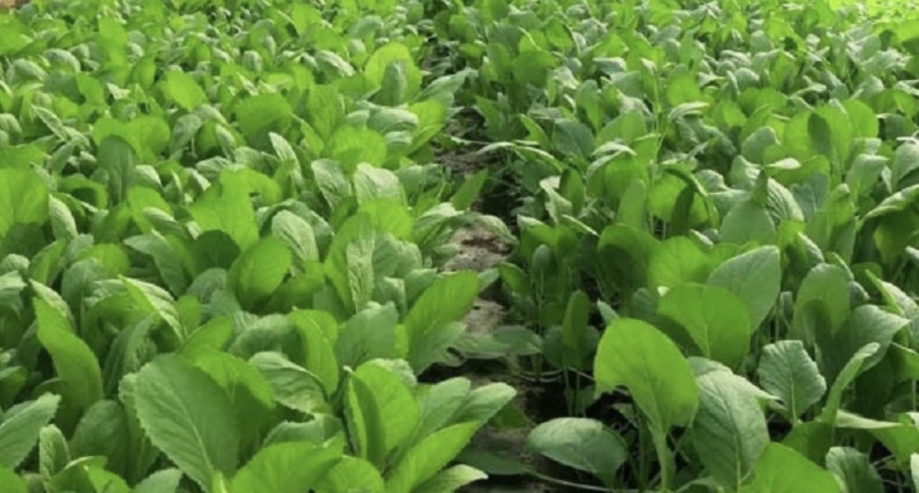

Hình ảnh rau bắp cải trong vườn rau sạch của trường MG Hoa Đào

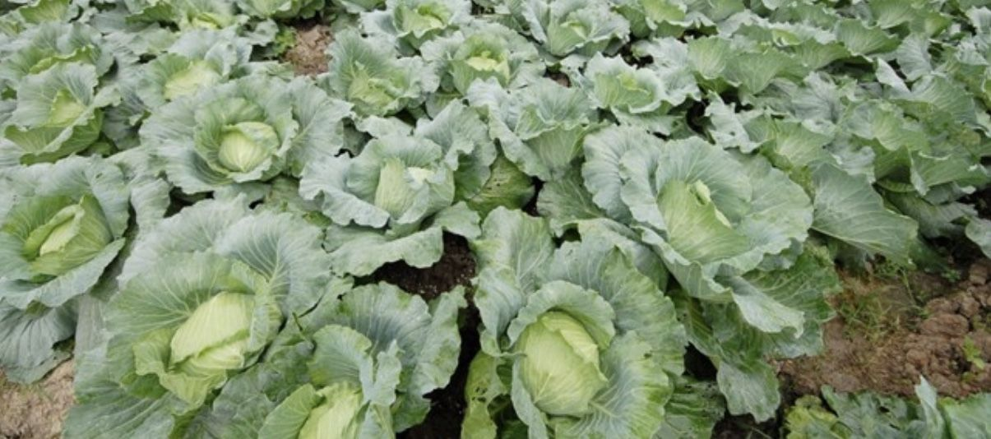

Hình ảnh rau mồng tơi trong vườn rau sạch của trường MG Hoa Đào

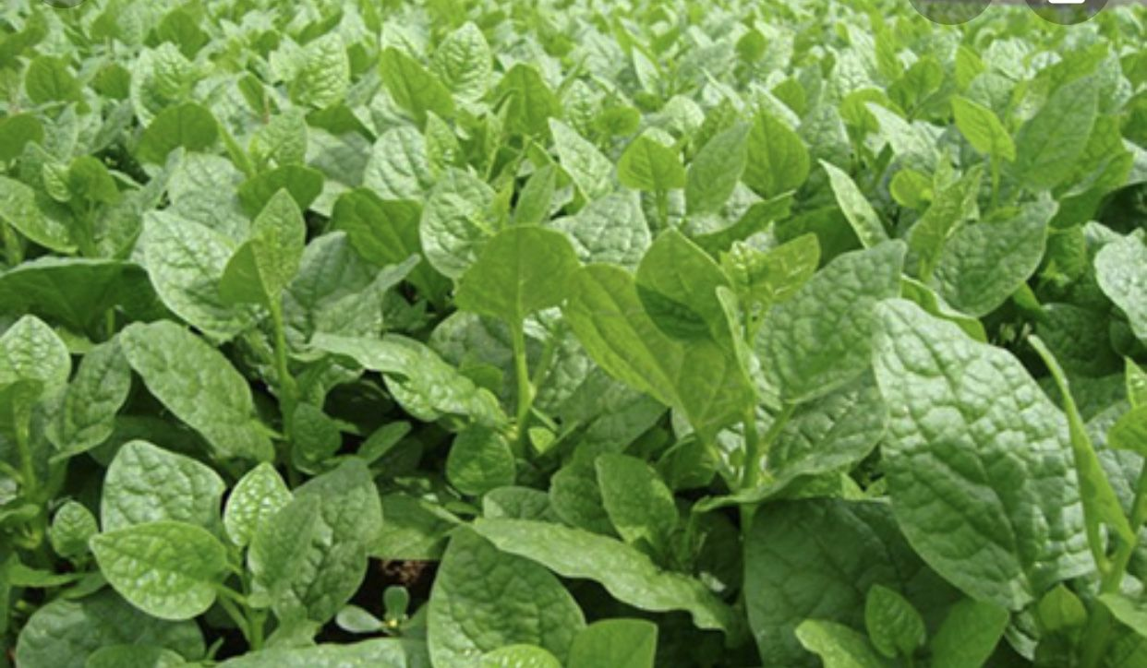

Hình ảnh giàn đậu cô ve trong vườn rau sạch của trường MG Hoa Đào

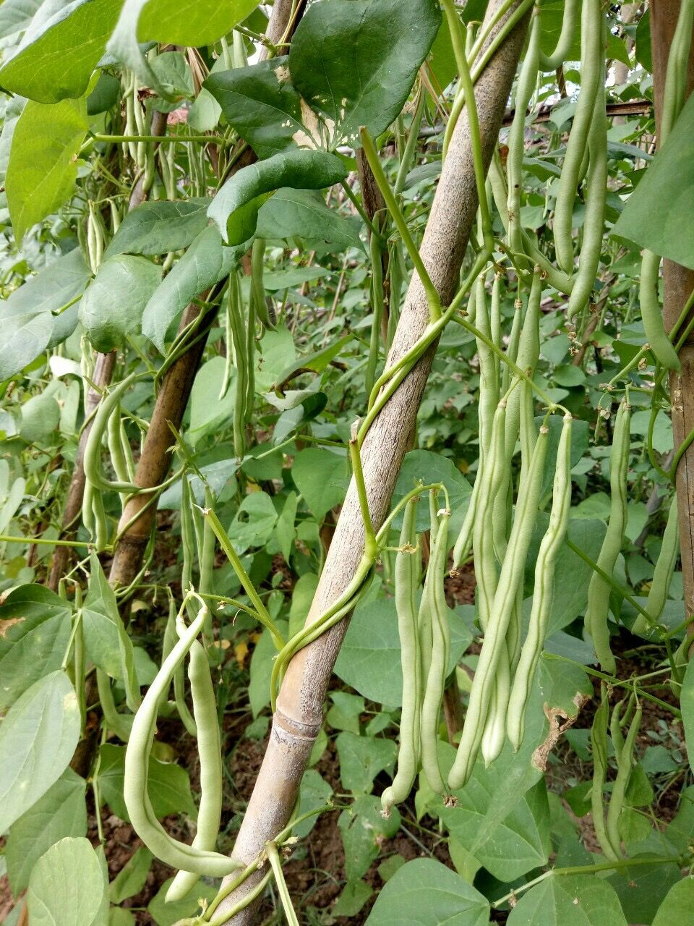

Hình ảnh các bé tập làm bác nông dân

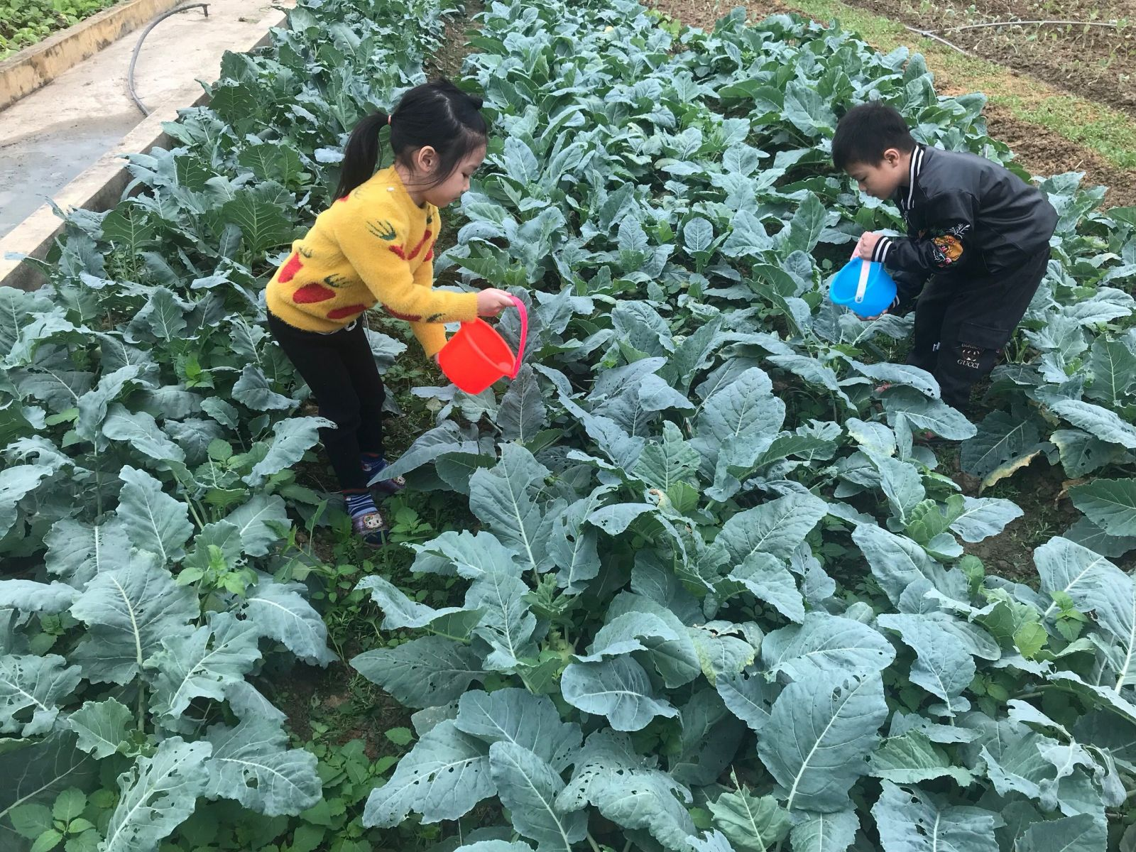

Khi được chăm sóc vườn rau, trẻ có được cơ hội tìm hiểu đặc điểm của các loại rau như loại nào cần phải ươm sau đó chiết ra để trồng, loại nào gieo trực tiếp xuống đất hay loại nào cần phải cho leo giàn... “Với hoạt động này, chúng tôi vừa giáo dục trẻ biết chăm sóc vườn rau vừa theo dõi sự phát triển của cây, giúp trẻ nhận biết một số đặc điểm từng loại rau và tác dụng của rau xanh với đời sống con người. Mặt khác, thông qua chăm sóc rau, trẻ còn cảm nhận được giá trị của sức lao động và quý trọng giá trị sức lao động. Từ đó hình thành cho trẻ có thói quen lao động ngay từ khi còn nhỏ, đồng thời nâng cao nhận thức về thế giới xung quanh”.
Ngoài công tác giáo dục, “Vườn rau sạch của bé” trường Mẫu giáo Hoa Đào còn là nơi cung cấp thực phẩm sạch hàng ngày cho các bé. Các bữa ăn trưa đã được cải thiện bằng rau xanh do chính các bé chăm sóc giúp các bé ăn nhanh, ngon miệng. Đây cũng là cơ sở để giáo viên tranh thủ giáo dục trẻ tích cực ăn rau, vốn là món ăn ít trẻ mầm non thích thú.
Để tiến hành thực hiện việc trồng rau trong trường đạt hiệu quả, Ban Giám hiệu nhà trường đã lên kế hoạch dự kiến kinh phí cải tạo đất, thiết kế khu vực vườn ươm, vườn rau, phân luống, mua đất sạch, phân bón hữu cơ, hạt giống, dụng cụ chăm sóc vườn rau... đồng thời phân công nhiệm vụ cụ thể cho từng thành viên của trường.
Bằng cả tấm lòng yêu nghề mến trẻ, tập thể cán bộ, giáo viên Trường MG Hoa Đào đã cùng với trẻ thay phiên nhau chăm sóc, vun xới cho những luống rau xanh tốt, mùa nào rau ấy. Như vậy, việc trồng rau không chỉ mang lại hiệu quả về kinh tế, đáp ứng nguồn thực phẩm an toàn cho nhà bếp mà còn tạo nên môi trường xanh, sạch, đẹp, gần gũi và thân thiện với trẻ. Đồng thời, tạo nên nền nếp sinh hoạt tích cực trong các nhà trường, nhằm góp phần giảm thiểu nguy cơ ngộ độc thực phẩm, góp phần nâng cao sự hiểu biết cuộc sống cho trẻ.
Thực phẩm sạch, tươi ngon và giàu dinh dưỡng là một trong những yếu tố quan trọng để tạo nên bữa ăn ngon cho trẻ. Hiểu được điều đó, tôi đã tham mưu cùng nhà trường tạo ra nguồn thực phẩm tại chỗ để làm nguyên liệu chế biến các món ăn cho trẻ.
Tuy nhiên, do điều kiện khuôn viên của trường không không có đất trống rộng nên nguồn thực phẩm còn hạn chế, tôi chỉ chú trọng vào việc trồng các loại cây rau theo mùa và một số loại gia vị thường dùng trong các món ăn. Việc trồng các loại rau này cũng không phải đơn giản, tôi tận dụng các bồn hoa trong sân trường, tận dụng các khoảng đất trống để tạo thành vườn rau cho trẻ.
Nhằm góp phần cải thiện và nâng cao chất lượng bữa ăn hằng ngày của các bé từ nguồn rau sạch để đảm bảo vệ sinh và an toàn thực phẩm, giáo viên tại trường đã lên kế hoạch “xây dựng vườn rau của bé”. Bên cạnh đó,
Nhà trường trồng rau, củ quả cho trẻ ăn nên tuyệt đối không sử dụng phân hóa học và thuốc trừ sâu. Từ đó phụ huynh rất yên tâm khi gửi trẻ ở trường. Hơn nữa, tận dụng vườn rau của nhà trường giá rẻ hơn rất nhiều so với giá của thị trường, tiết kiệm được khoản chi phí còn lại, nhà trường dành để tổ chức bữa ăn ngon cho trẻ và tổ chức cho trẻ ăn tiệc buffet với nhiều món ăn đa dạng, kích thích trẻ ăn ngon.
Không chỉ hỗ trợ xây dựng vườn rau cung ứng cho bữa ăn an toàn của trẻ mà còn giúp giáo viên có nguồn tài liệu cung cấp thêm cho cháu hiểu rõ hơn về tầm quan trọng, giá trị dinh dưỡng của những loại rau, củ… nhu cầu dinh dưỡng để phát triển cơ thể một cách toàn diện và bảo vệ sức khỏe trẻ. Vườn rau tại trường giúp cho các bé tiếp xúc với hoạt động trồng trọt, để bé nhận thức được lợi ích của việc trồng rau sạch đối với môi trường sống xung quanh. Đồng thời, hướng dẫn cho cô giáo ở trường và trẻ cách gieo trồng nhiều loại rau, củ thông qua việc tổ chức sự kiện… những tiết học trên đã tạo ra sân chơi cho trẻ lĩnh hội kiến thức dinh dưỡng, tìm hiểu về đất trồng rau và được thực hành với việc gieo trồng, chăm sóc cây; cho trẻ làm quen các món ăn và thích ăn uống tại trường; đặc biệt kích thích cho trẻ dễ dàng tham gia các hoạt động khác, thích khám phá, yêu thiên nhiên. Khi trẻ cùng cô trồng rau đó chính là hoạt động lao động góp phần hình thành nhân cách cho trẻ. Trẻ sẽ cảm nhận được sự tuyệt vời của thành quả lao động, trẻ được ăn những món canh được chế biến từ những cây rau mà hàng ngày trẻ được chăm sóc. Điều này sẽ giúp trẻ tự giác ăn và cảm thấy ăn ngon miệng hơn.
* Biện pháp 7: Tạo cho trẻ tâm trạng thoải mái khi ăn
Cũng như người lớn việc tạo cảm giác thiếu thú trước khi ăn là vô cùng quan trọng, không thể thiếu được vì nếu trước bữa ăn mà buồn, chán thì trong suốt bữa ăn đó trẻ cũng không vui vẻ luôn ở trạng thái uể oải, khôngtập trung. Do đó trước giờ ăn nên kể cho trẻ nghe những câu truyệnvui, liên quan đến cách ăn uống mang tính giáo dục cao hoặc cho trẻ đọc thơ, hát vui vẻ. Không những thế trong quá trình tổ chức ăn cho trẻ, giáo viên luôn dùng lời lẽ nhẹ nhàng động viên khen ngợi kịp thời mỗi khi trẻ ăn ngoan, nghe lời cô. Và cũng như vậy, tuyên truyền tới từng phụ huynh về cách làm này để phụ huynh hưởng ứng và giúp đỡ cô thêm những lúc ở nhà.
c. Mối quan hệ giữa câc giải pháp,biện pháp:
Tuyên truyền rộng rãi cho các bậc cha mẹ trẻ và cộng động hiểu về tầm quan trọng của giáo dục mầm non, để có biện pháp phối hợp tác động kịp thời giữa gia đình và nhà trường. Chú ý rèn kĩ năng cơ bản về cách cầm bút, ngồi học đúng tư thế, cách mở sách vở, … tuyệt đối không dạy trước chương trình lớp 1.
Nhà trường quan tâm chỉ đạo thực hiện công bằng trong giáo dục trẻ khuyết tật, con các gia đình chính sách phù hợp với nhu cầu, khả năng của trẻ và điều kiện thực tếcủađịaphương,trườnglớp.
Hướng dẫn giáo viên lồng ghép các nội dung giáo dục bảo vệ môi trường, vệ sinh cá nhân, giáo dục kỹ năng sống, giáo dục an toàn giao thông, giáo dục sử dụng năng lượng tiết kiệm hiệu quả vào các hoạt động giáo dục giúp trẻ tăng cường thực hành trải nghiệm để hình thành những hành vi ứng xử đúng đối với môi trường, thói quen tiết kiệm điện, nước trong sinh hoạt, thực hiện đúng các quy định an toàn giao thông.
III/ KẾT QUẢ NGHIÊN CỨU:
1.Đối với cán bộ viên chức:
Nâng cao chất lượng chăm sóc giáo dục trẻ cho đội ngũ giáo viên,nhân viên.
Phối hợp chặt chẽ với phụ huynh học sinh về công tác chăm sóc và nuôi dưỡng trẻ
Tìm đọc và cập nhật những thông tin mới về việc nâng cao chất lượng về công tác chăm sóc và nuôi dưỡng trẻ từ các văn bản chỉ đạo.
Động viên khích lệ kịp thời những giờ dạy thành công,nhắc nhở khéo léo những điểm hạn chế để giáo viên khắc phục.
2.Đối với học sinh;
Tham gia đầy đủ các buổi hoạt động của lớp
Biết vệ sinh cá nhân sạch sẽ,vệ sinh môi trường thông qua các giờ học tích hợp,vui chơi,ca dao,đồng dao
Biết được một số lao động như trồng rau, biết giữ vệ sinh nơi công cộng,vệ sinh môi trường như: không vứt rác,khạc nhổ nơi công cộng,biết bỏ rác đúng nơi quy định,vệ sinh lớp học hằng ngày…và biết được công tác giữ vệ sinh rất quan trọng đối với sức khỏe con người.
3. Đối với các bậc cha mẹ học sinh:
Tuyên truyền đến phụ huynh cùng phối hợp với nhà trường làm tốt công tác chăm sóc giáo dục trẻ một cách tốt hơn,hỗ trợ những nguyên vật liệu sẵn có ở địa phương để làm đồ dùng đồ chơi tự tạo để phục vụ công tác giảng dạy.
Đặc biệt chú ý đến công tác chăm sóc nuôi dưỡng và những trẻ suy dinh dưỡng thừa cân béo phì
III/ KẾT LUẬN:
Qua những biện pháp đã thực hiện bản thân tôi đã rút ra những kinh nghiệm sau;
Là cán bộ quản lý trong nhà trường phải năm bắt được năng lực của từng giáo viên và bố trí công việc cho phù hợp với năng lực của người đó.
Xây dựng kế hoạch đào tạo,bồi dưỡng đội ngũ sát với tình hình thực tế của nhà trường để mang lại tính khả thi hơn.
Xây dựng tập thể sư phạm đoàn kết,thống nhất cao,có sự hỗ trợ lẫn nhau trong nhà trường để hoàn thành xuất sắc nhiệm vụ.
Thường xuyên tổ chức thao giảng chuyên đề “ Cô nuôi giỏi cấp trường”cho giáo viên cùng học tập và rút kinh nghiệm.
Bên cạnh đó phải xây dựng kế hoạch thường xuyên tổ chức các đợt thi đua,các hội thi để giáo viên có điều kiện thể hiện hết năng lực của mình,qua đó để cho giáo viên học tập lẫn nhau nhừng điiều mới lạ trong chuyên môn.
Công tác thi đua trong nhà trường cần được thực hiện thường xuyên,liên tục.Nhằm thúc đẩy các phong trào của nhà trường.
IV/ ĐỀ XUẤT VÀ KIẾN NGHỊ:
1.Đề xuất:
- Mở các lớp tập huấn bồi dưỡng chuyên môn nghiệp vụ và công tác quản lý cho cán bộ quản lý ,cô nuôi trong trường mầm non thường xuyên trong năm học.
- Tổ chức cho cán bộ quản lý, giáo viên cốt cán đi tham quan, học tập kinh nghiệm các mô hình trường mầm non điển hình trong và ngoài tỉnh.
- Tăng cường công tác thanh tra, kiểm tra trường mầm non để phát hiện kịp thời những yếu kém và chỉ đạo khắc phục.
2. Kiến nghị :
Để nâng cao hiệu quả công tác quản lý về công tác chăm sóc trẻ ở trường mầm non tôi có một số đề xuất, kiến nghị sau:
* Đối với Sở và Phòng Giáo dục & Đào tạo:
- Mở các lớp tập huấn bồi dưỡng chuyên môn nghiệp vụ và công tác quản lý cho cán bộ quản lý và cô nuôi.
- Tham mưu với các cấp hỗ trợ kinh phí theo chương trình mục tiêu quốc gia để tăng trưởng thiết bị dạy học, phù hợp với yêu cầu đặc thù của giáo dục mầm non hiện nay.
Cư Bao,ngày 12 tháng 03 năm 2021
Tên tác giả

Đặng Thị Uyên

TÀI LIỆU THAM KHẢO
1.Chuyên đề giáo dục mầm non
2.Điều lệ trường mầm non(ban hành theo quyết định số 14/2008/QĐ-BGD&ĐT ngày 27/04/2008 của BGD&ĐT)
3. SKKN một số biện pháp đảm bảo vệ sinh an toàn thực phẩm trong công tác bán trú

MỤC LỤC
I/PHẦN MỞ ĐẦU:
1.Lý do chọn đề tài
2.Mục tiêu,nhiệm vụ của đề tài
3.Đối tượng nghiên cứu đề tài
4.Giới hạn phạm vi nghiên cứu
5.Phương pháp nghiên cứu
II. PHẦN NỘI DUNG:
1.Cơ sở lý luận
2.Thực trạng vấn đề nghiên cứu
2.1.Thực trạng
2.2.Phân tích đánh giá các vấn đề thực trạng
3.Nội dung và hình thức giải pháp
a. Mục tiêu của giải pháp,biện pháp
b. Nội dung và cách thức thực hiện giải pháp,biện pháp
c. Mối quan hệ giữa các giải pháp
d. Kết quả khảo nghiệm
III. PHẦN KẾT LUẬN,KIẾN NGHỊ:
1.Kết luận
2. Kiến nghị

XÁC NHẬN CỦA BAN GIÁM HIỆU
……………………………………………………………………………………………………………………………………………………………………………………………………………………………………………………………………………………………………………………………………………………………………………………………………………………………………………………………………………………………………………………………………………………………………………………………………………………………………………………………………………………………………………………………………………………

